المحاضرة (6)
تابع الدورة المحاسبية
( الفصل الثالث في الكتاب المقرر)
- الاهداف التعليمية
- بعد نهاية هذه المحاضرة بنجاح فيجب أن تكون قادرا على:
  - التعرف على الدورة المحاسبية
  - التعرف على اعداد ميزان المراجعه
  - التعرف على بعض المصطلحات باللغة الانجليزية
- الدورة المحاسبية و مراحلها:
•
الحسابات او القوائم
الختامية
الاحداث المالية
التسجيل في اليومية
التصنيف والترصيد
في الاستاذ
ميزان المراجعه
تحليل
ترحيل
اعداد
اعداد
الحسابات او القوائم
الختامية
الحسابات او القوائم
الختامية
الاحداث المالية
الاحداث المالية
التسجيل في اليومية
التسجيل في اليومية
التصنيف والترصيد
في الاستاذ
التصنيف والترصيد
في الأستاذ
ميزان المراجعه
ميزان المراجعه
تحليل
ترحيل
اعداد
اعداد
تذكر
اعداد ميزان المراجعة
ميزان المراجعة Trial Balance
- يهدف إلى التحقق من صحة تطبيق قاعدة القيد المزدوج واستمرار توازن معادلة الميزانية، والتأكد بشكل مبدئي من صحة عمليات التسجيل في دفتر اليومية، والترحيل إلى الحسابات المختصة في دفتر الأستاذ، وترصيد تلك الحسابات في تاريخ معين
- عملية نقل للمجاميع أو الأرصدة إلى ميزان المراجعة من واقع الحسابات الظاهرة في دفتر الأستاذ العام ثم تجمع المجاميع أو الأرصدة المدينة والدائنة
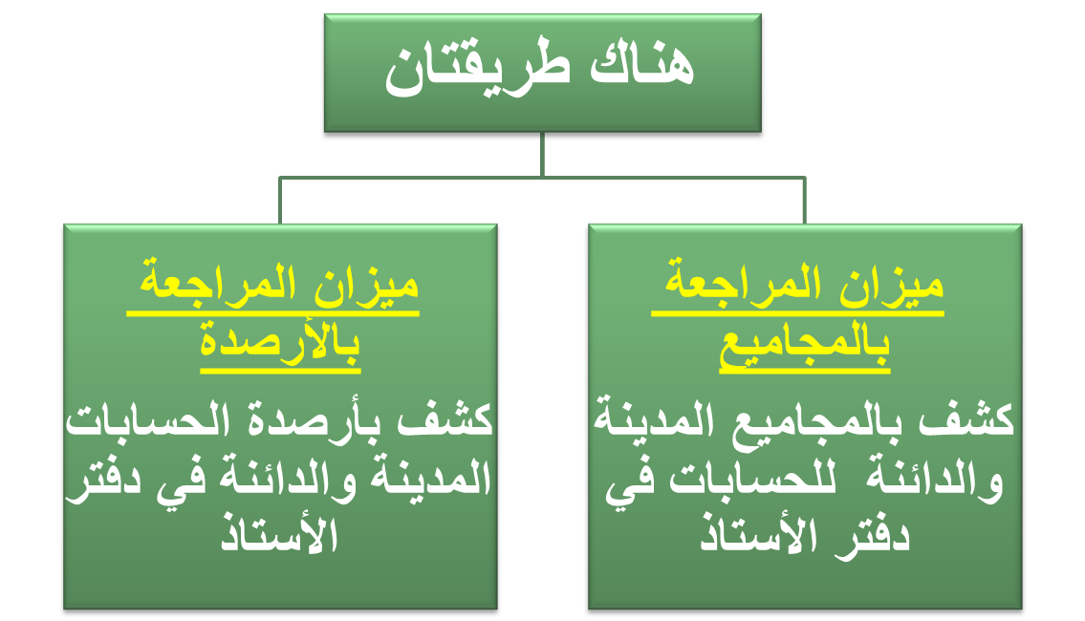
طرق اعداد ميزان المراجعة

بعض الاخطاء التي لا تؤثر على توازن ميزان المراجعة
- لابد من توازن ميزان المراجعة ليكون دليلاً على صحة جميع العمليات المسجلة بالدفاتر حيث قد تحدث بعض الأخطاء التي لا تؤثر على توازن ميزان المراجعة مثل:
- عدم قيد عملية بالكامل في دفتر اليومية
- عدم ترحيل طرفي القيد إلى دفتر الأستاذ
- تكرار قيد عملية معينة وترحيلها إلى دفتر الأستاذ
- وجود خطأ في المبلغ بنفس القيمة في طرفي القيد في دفتر اليومية
- خطأ متكافئ، مثل حدوث خطأ بالزيادة أو النقص في الجانب المدين من قيد معين يقابله خطأ بنفس المبلغ بالزيادة أو النقص في الجانب الدائن من قيد آخر
- إلا أن توازن ميزان المراجعة يشير بشكل مبدئي إلى أن العمليات المسجلة في دفتر اليومية تتساوى أطرافها المدينة مع أطرافها الدائنة، وأن أرصدة الحسابات في دفتر الأستاذ تم تحديدها بشكل صحيح، كما أن إدراج أرصدة الحسابات في ميزان المراجعة قد تم بشكل سليم

مثال للمجاميع والارصده في حـ/ البنك بالاستاذ
هل هناك مثال لميزان المراجعه؟

